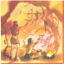 Пиктограмма

Иероглифы 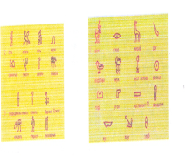
Греческий алфавит 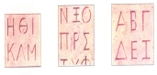
Кирилл и Мефодий 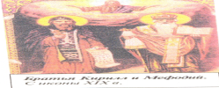
Глаголица и Кириллица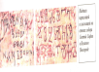
Название букв кириллицы 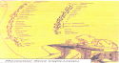
Глиняная табличка 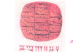
Книга-свиток 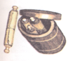
Книга-кодекс 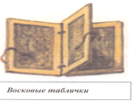
Береста 